Arbeitsblatt: Verbale Kommunikation

Setzen Sie die passenden Wörter oder Bausteine aus der Box in den Text ein:

Buchstaben - ich kommuniziere, du kommunizierst, er/ sie/ es kommuniziert - non-verbale – sagen – Geschichte- Brief

Kommunikation heißt, etwas zu ___________________________. Das Verb heißt „kommunizieren“: _____________________________________________________
_____________ und so weiter. Es gibt viele andere Wörter für kommunizieren: sich unterhalten, reden, erzählen, sprechen, etwas mitteilen.
Wir kennen viele verschiedene Arten der Kommunikation. Die wichtigsten Arten der Kommunikation sind die „verbale“ und die „___________________________“ Kommunikation.
Wenn wir etwas mit dem Mund etwas aussprechen, dann ist das „verbale“ Kommunikation. Das heißt wir sagen ein Wort, einen Satz, erzählen eine ______________________. Wir verwenden also die gesprochene Sprache. Hierzu ein Beispiel:
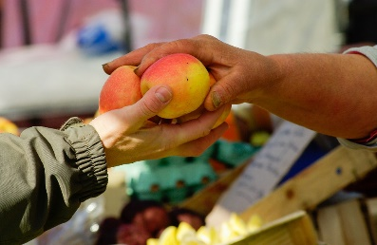
Verbale, gesprochene Kommunikation am Markt:
Frau Meier: „Hallo! Ich hätte bitte gerne drei von diesen Äpfeln.“
Verkäufer: „Grüß Gott! Gerne. Darf es noch etwas sein?“
Frau Meier: „Nein, danke. Das ist dann alles.“

Zur verbalen Kommunikation zählt auch die schriftliche Kommunikation. Ich kann zum Beispiel einen ____________________ oder ein E-Mail oder eine SMS schicken. Meistens verwendet man bei der schriftlichen Kommunikation _________________________________. Hierzu ein Beispiel:

Verbale, schriftliche Kommunikation per SMS:

Zur schriftlichen Kommunikation zählen nicht nur Wörter, sondern auch Bilder. Wenn ich eine SMS schreibe, kann ich zum Beispiel ein Emoji einfügen. Das Emoji ist ein Bild, das etwas sagt. Hier ein paar Beispiele:

Verbinden Sie die Emojis mit den passenden Sätzen:

A |  |  | Ich bin verrückt!
B |  |  | Ich bin ängstlich!
C |  |  | Ist das dein Ernst!?
D |  |  | Ich bin verliebt!
E |  |  | Ich habe keine Lust!
F |  |  | Gut gemacht!
G |  |  | Ich bin überrascht!
H |  |  | Ich bin begeistert!

Welches Emoji würden Sie nach diesen Aussagen setzen?
Gestern hatten wir unser zweites Date. Es war so romantisch.

Morgen ist schon wieder Montag und ich muss arbeiten!

Das hast du super gemacht!
Weiter so!

Mein lieber Sohn, warst du heute nicht in der Schule?

